Консультация для родителей: «Формирование и развитие предпосылок функциональной грамотности у детей дошкольного возраста»
В современном, быстро меняющемся мире, в сфере воспитания детей приоритетной задачей является развитие высоконравственной личности, способной реализовать свой потенциал в условиях современного общества. Поэтому важно, чтобы наши дети были адаптированы к современной жизни. В связи с этим уделяется большое внимание к уровню образованности человека и формированию функционально грамотной личности. Эта задача является актуальной и для дошкольного образования, поскольку подготовка к школе требует формирования важнейших компетенций на первой ступени образования и воспитания.
В соответствии с Федеральным государственным образовательным стандартом дошкольного образования (ФГОС ДО) работа педагога должна строиться таким образом, чтобы помочь детям с легкостью воспринимать окружающий их мир, научить адаптироваться в любых ситуациях, быть инициативным, способным творчески мыслить, находить нестандартные решения и идти к поставленной цели с желанием победить. Таким образом, развитие функциональной грамотности в дошкольном возрасте является актуальной задачей в настоящее время.
Функциональная грамотность рассматривается, как способность использовать все постоянно приобретаемые в жизни знания, умения и навыки для решения максимально широкого диапазона жизненных задач в различных сферах человеческой деятельности, общения и социальных отношений.
ФГОС ДО определяет, как приоритетную стратегию «Содействия становлению и развитию предпосылок грамотности» через создание условий для широкого спектра детских видов деятельности, прямо и косвенно способствующих развитию функциональной грамотности детей, через языковые и речевые возможности детей, через поддержку инициативы и самостоятельности детей, предоставление им возможности выбора, на основе их интересов и потребностей.
Каждая образовательная область участвует в развитии всех видов функциональной грамотности (грамотность в чтении и письме, грамотность в естественных науках, математическая грамотность, компьютерная грамотность, грамотность в вопросах семейной жизни, грамотность в вопросах здоровья, юридическая грамотность).
На ступени дошкольного образования на развитие функциональной грамотности влияют определенные факторы:
- Содержание процесса воспитания;
- Формы и методы воспитания;
- Программы дошкольного воспитания;
- Наличие дружелюбной среды в дошкольной организации, основанной на принципах партнерства со всеми заинтересованными сторонами;
- Активная роль родителей в процессе воспитания детей.
Кроме того, для обеспечения продуктивности формирования предпосылок функциональной грамотности дошкольников, педагогам необходимо применять специальные активные, деятельностные, «субъект-субъектные», личностно-ориентированные, развивающие образовательные технологии, такие как:
- проблемно-диалогическая технология освоения новых знаний, которая позволяет сформировать организационные и интеллектуальные умения, в том числе умение самостоятельно осуществлять деятельность учения;
- технология формирования типа правильной читательской деятельности, которая способствует созданию условий для формирования и развития важнейших коммуникативных умений;
- технология проектной деятельности, обеспечивает возможность создать условия для формирования организационных, интеллектуальных, коммуникативных и оценочных умений (подготовка различных плакатов, памяток, моделей, организация и проведение выставок, викторин, конкурсов, спектаклей и многое другое);
- информационные и коммуникационные технологии, используя которые позволяют создать условия для формирования основ таких важнейших интеллектуальных качеств и умений, как сравнение и обобщение, анализ и синтез.
Составляющими функциональной грамотности являются умения (ключевые компетенции или универсальные учебные действия) определенного типа, основанные на прочных знаниях, а именно: организационные, интеллектуальные, оценочные и коммуникативные. Эти умения могут быть приобретены детьми дошкольного возраста при условиях, если воспитание носит деятельностный характер. Воспитательный процесс должен быть ориентирован на развитие самостоятельности и ответственности детей дошкольного возраста за результаты своей деятельности. Детям необходимо предоставлять возможность для приобретения опыта достижения цели.
Таким образом, функциональная грамотность детей – это определенный уровень образованности детей дошкольного возраста на ступени дошкольного образования, выражающий степень овладения детьми ключевыми компетенциями.
Формирование функциональной грамотности — сложный, многосторонний, длительный процесс. Достичь нужных результатов можно лишь умело, грамотно сочетая в своей работе различные современные педагогические технологии.
В работе по формированию функциональной грамотности важно использовать современные педагогические технологии, а также методические и дидактические формы работы, но предпочтение отдаем игровым обучающим ситуациям и дидактическим играм, которые являются эффективной формой работы начиная с младшего дошкольного возраста и до подготовительной к школе группе. Дидактическая игра – это целенаправленная учебная деятельность, когда каждый играющий или группа в целом объединены решением одной задачи и ориентированы на достижение общей цели.
Игровые обучающие ситуации – одна из эффективных форм совместной деятельности взрослых и детей. Навыки игрового общения, речевые умения, которые дети будут приобретать в игровой обучающей ситуации, помогут им свободно употребить их и в самостоятельной деятельности.
Известно четыре вида таких ситуаций:
- ситуации-иллюстрации,
- ситуации-упражнения,
- ситуации-проблемы,
- ситуации-оценки.
Ситуации-иллюстрации подходит для работы с детьми младшего дошкольного возраста. Педагогом разыгрываются простые сценки из жизни детей. С помощью дидактических пособий и игровых материалов педагог демонстрирует детям образцы социально приемлемого поведения, а также активизирует их навыки эффективного общения. Используя естественную потребность ребенка к игре, постепенно вовлекаем их в процесс моделирования жизненных ситуаций.
Ситуации-упражнения, из своего опыта работы, мы рекомендуем использовать с детьми средней группы. В ситуации-упражнения, ребёнок не только слушает и наблюдает, но и активно действует. Включаясь в ситуации-упражнения, дети тренируются в выполнении отдельных игровых действий и связывании их в сюжет; учатся регулировать взаимоотношения со сверстниками в рамках игрового взаимодействия.
В ситуациях-проблемах активно принимают участие старшие дошкольники. Данный вид ситуаций способствует усвоению воспитанниками основных векторов социальных отношений, их «отработке» и моделированию стратегии своего поведения в мире людей. В ситуациях-проблемах каждый ребёнок находится в активной действующей позиции. В этом и состоит педагогическая ценность таких ситуаций.
В подготовительной к школе группе мы предлагаем использовать в работе с детьми ситуации-оценки, предполагающие анализ и обоснование принятого решения, его оценку со стороны самих детей. В этом случае игровая проблема уже решена, но от взрослого требуется помочь ребёнку проанализировать и обосновать принятое решение, оценить его.
Основу игровой обучающей ситуации составляет сценарий активизирующего общения. Сценарий общения может включать различные формы:
- разговор воспитателя с детьми,
- игра-путешествие,
- игра-беседа,
- игра-драматизация,
- игра-импровизация.
Такие формы предполагают включение в сценарий изобразительной деятельности, конструирования, имитационных упражнений, обследования предметов (рассматривание игрушек, предметов, картин). Именно в этих видах детской деятельности речь выступает во всех своих многообразных функциях, несёт основную нагрузку при решении практических и познавательных задач. Для успешной реализации работы в данном направлении важно использовать «золотое правило» дошкольной педагогики: «Мы должны так обучать детей, чтобы они об этом даже не догадывались». Знания в этом случае становятся не самоцелью, а условием личностного развития. Важность их заключается не в их накоплении, а в возможности с их помощью решать важные жизненные задачи. Основное различие между обучающим занятием и сценарием активизирующего общения состоит в том, что взрослый в игровой обучающей ситуации выступает как партнёр по общению, который стремится к установлению равноправных, личностных взаимоотношений. Он уважает право ребёнка на инициативу, его желание говорить на интересующие именно ребёнка темы.
Таким образом, используя и сочетая в своей работе различные современный педагогические технологии и дидактические игры, начиная с младшей группы, закладывается фундамент по формированию и развитию у детей дошкольного возраста функциональной грамотности.
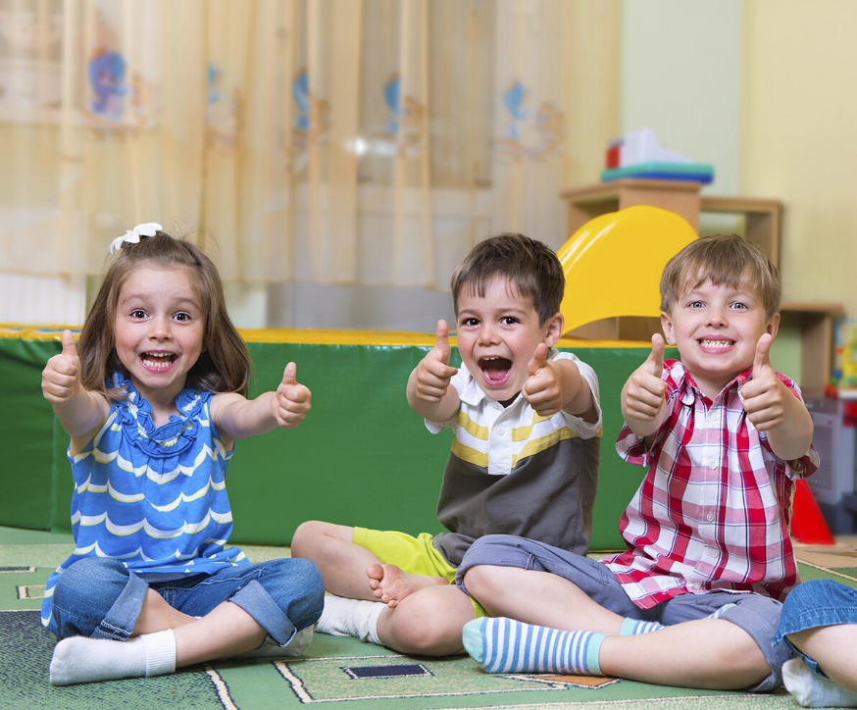

Старший воспитатель
первой квалификационной категории
Ганихина С.М.

